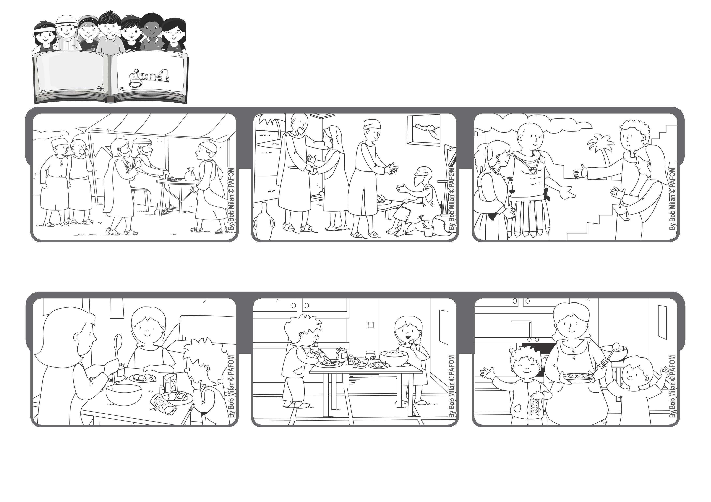
Giugno 2020
Parola di Vita
“Chi accoglie voi accoglie me, e chi accoglie me accoglie colui che mi ha mandato” (Mt 10,40).
Accogliere Gesù
(cfr. Mt 10,40)
C'è da grattugiare il limone, ma la mamma dice che questa parte non le piace perché deve poi pulire la grattugia. Emi pensa: " Questo, posso farlo io” e subito si offre di farlo.
Un sabato pomeriggio, la mamma propone di preparare una torta da portare all'incontro gen4 e Emi e sua sorella si mettono accanto a lei per guardare come si fa ed imparare.
Gesù ha chiamato ad uno ad uno i dodici apostoli; ha detto loro di andare come suoi “ambasciatori” ed ha spiegato loro: chi accoglie voi, accoglie me.
Gli apostoli dove arrivano, vengono accolti, offrono gratuitamente cura e vicinanza ai poveri e lasciano in dono a tutti la pace.
E’ veramente felice nel vedere la mamma sollevata e alla fine si è divertita così tanto che vuole farlo sempre!
Esperienza di Emi dell’Italia.
”© PAFOM, Disegni e testo a cura del Centro Gen4”
I Gen4 sono i bambini del Movimento dei Focolari di cui Chiara Lubich è la fondatrice.
I Cristiani accolgono con generosità quelli che incontrano, soprattutto chi è diverso. Se facciamo così anche noi accoglieremo Gesù.

